Микророгейн – 2021 в г.Томске
Положение
(Информационный бюллетень)
- Цели и задачи.
- Популяризация спортивного ориентирования и рогейнов,
- Подготовка физической выносливости и навыков ориентирования у спортсменов,
- Пропаганда здорового образа жизни и активного отдыха,
- Знакомство спортсменов из разных видов спорта.
- Время и место проведения.
Соревнование проводится в воскресенье 29 августа 2021 года в окрестностях города Томска.
Центр соревнования - место старта и финиша - Песчаное озеро
Проезд авт.: № 36, с. Тимирязевское, ост. Кедровое, далее идти пешком по ул. Болотная и далее по просеке (общая длина от остановки 1 км.).Возможен приезд на личном транспорте.
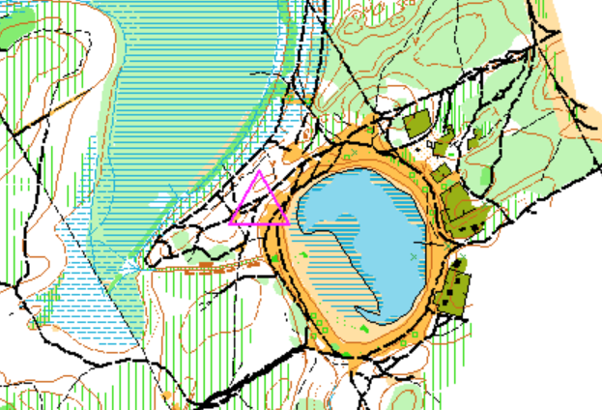
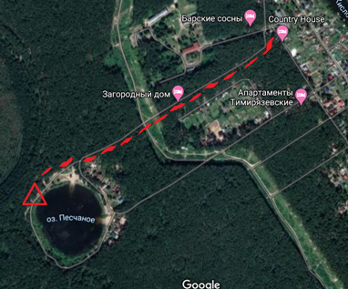

- Руководство и организаторы:
Томская региональная общественная организация «Томская федерация спортивного ориентирования»
Главный судья и начальник дистанции Веселов Н.В.
Секретарь Веселова М.С.
- Правила и формат соревнования.
Соревнование проводится в соответствии с данным Положением с учётом Правил соревнований по рогейну и спортивного ориентирования. Условия соревнования, программа, сервис и т.д. могут быть изменены по условиям погоды, иным причинам и будут сообщены не позднее момента выдачи карт.
Соревнования проводятся в следующих форматах:
- рогейн бегом 2 часа (ориентирование по выбору, одиночные участники)
- велорогейн 2 часа (ориентирование по выбору, одиночные участники на велосипедах)
- короткая дистанция, 1 час (бег в заданном направлении, открытая группа).
- Местность соревнования.
Местность пересечённая, максимальный перепад высот до 15 метров, лесистость около 90%. Преобладают хвойные породы деревьев. Мелкосопочный рельеф с большим количеством небольших сухих болот. Дорожная сеть развита хорошо.
В лесу могут встречаться клещи. Меры профилактики против укусов клещей включают в себя: ношение плотной защитной одежды, регулярное использование репеллентов, регулярный и тщательный осмотр одежды и тела, удаление клещей в случае их обнаружения. В случае укуса клеща рекомендуется обратиться в медицинское учреждение.
- Участники соревнования.
К участию в соревновании приглашаются все желающие. Однако теоретическая и практическая подготовка по рогейну участников должна соответствовать условиям соревнования. Также условиям соревнования должно соответствовать физическое состояние участников.
Требования к участникам:
- умение ориентироваться по карте и компасу на местности,
- уметь ориентироваться по ситуации (находить решения неожиданно возникающих задач),
- иметь теоретическую или практическую подготовку по рогейну или ориентированию,
- Для участников велорогейна необходимо иметь шлем!
Участник подчиняется спортивной юрисдикции, настоящему Положению, требованиям организаторов. Он также понимает, что вся ответственность, связанная с нанесением ущерба собственному здоровью, лежит на нём. Участники сами должны оценивать свои возможности участия в соревновании.

Рогейн бегом 2 часа:
Обозн. | Группы, категории | Возраст | Участие
М | Мужчины | От 16 лет | Лично
Ж | Женщины | От16 лет | Лично
МВ | Мужчины,  ветераны | От 40 лет | Лично
ЖВ | Женщины, ветераны | От 40 лет | Лично

Велорогейн 2 часа:
Обозн. | Группы, категории | Возраст | Участие
М | Мужчины | От 16 лет | Лично
Ж | Женщины | От16 лет | Лично

Короткая дистанция 1 час
Обозн. | Группы, категории | Возраст | Участие
OPEN | Открытая группа | - | Лично

- Программа и порядок проведения соревнования.
29 августа (воскресенье)
11:00 – открытие центра соревнования, приезд участников для соревнования, подготовка к соревнованию, ознакомление с информацией по соревнованию, регистрация, получение номеров и карточек для отметки КП;
11:45 – начало выдачи карт для соревнования, планирование маршрута и режима движения;
12:00 – общий СТАРТ участников соревнования в категории рогейн и велорогейн.
12:10 – Начало старта открытой группы в соответствии со стартовым протоколом.
14:00 – окончание контрольного времени соревнования.
14:30 – награждение победителей и призёров.
- Условия соревнования, обязательное снаряжение.
Участникам не разрешается отдыхать и разводить костры около КП.
При решении покинуть дистанцию и прекратить соревнование, необходимо известить об этом организаторов!
Выход на дистанцию ранее официального старта не допускается.
Участники сами беспокоятся о необходимом снаряжении и питании на дистанции, а также о безопасном поведении на дистанции.
Организаторами выдаются: карта с легендами КП – каждому участнику, карточка для отметки КП. На карточке обязательно должен быть проставлен регистрационный номер Участника. Герметизации выданных организаторами бумажных материалов самостоятельно.
Каждому участникурекомендуется иметь одежду и обувь (в т.ч. и сменную), соответствующую времени года, местности и погоде, защиту от дождя, запас питания и питья с учётом индивидуальных особенностей организма.
Телефоны организаторов должны быть введены в мобильные телефоны каждого участника.
- Карта соревнования, дистанция, оборудование КП, отметка.
9.1 Для участников рогейна:
Площадь района соревнования составляет около 15 кв.км. Точное количество контрольных пунктов и другие параметры дистанции будут объявлены на старте.
Масштаб карты М 1:15000. Сечение рельефаH=2,5 метров. Размер карты формата А3. (Масштаб карты может быть скорректирован, информация об этом будет озвучена на старте).
Контрольный пункт на местности –бело-ораньжевая призма, прикрепленная к дереву. Отметки КП осуществляется компостером в карточку участника, в клетку с соответствующим номером КП.
Стоимость КП в очках определяется по первой цифре его номера. Например: КП-51 – 5 очков, КП-85 – 8 очков.

После прохождения маршрута и возвращении на место СТАРТА участники отмечают ФИНИШ сразу сдают карточки судье.
  - Для участников дистанции в заданном направлении
Масштаб карты М 1:7 500. Сечение рельефаH=2,5 метров. Размер карты формата А4.
Контрольный пункт на местности –бело-ораньжевая призма, прикрепленная к дереву. Отметки КП осуществляется компостером в карточку участника.
- Штрафные санкции

Участникам или команде, находящимся на дистанции, сверх контрольного лимита, начисляются штрафные балы. Каждая открытая минута - 1 бал. Данные балы будут вычитаться от суммы балов участника или команды, перед определением результата.
Мобильный телефон по прямому назначению используется только для аварийной связи.

- Определение победителей

- Победителем объявляется участник, набравший наибольшее количество баллов в своей группе, независимо от времени прохождения дистанции.
- В случае если два или несколько участников набрали одинаковое количество балов, преимущество имеет участник, прошедший дистанцию гонки за меньшее время.
Финансирование.
Соревнование проводится на полной самоокупаемости.
Расходы по проведению соревнования несут организаторы и участники. Расходы по проезду к месту соревнования и питанию несут участники или командирующие организации.
Стартовый взнос оплачивается наличными во время регистрации на месте соревнования 05сентября 2021г.
Стартовые взносы– 300 рублей с одного участника (рогейн/велорогейн).
Дистанция в заданном направлении – 100 рублей.
Старт для участников до 16 лет – бесплатно.

Стартовый взнос включает в себя плату за организацию и проведение соревнования, подготовку дистанции и КП, печать карт и других бумаг для соревнования, приобретение мелких расходных материалов (бумага, карандаши, ручки, маркеры, скотч, булавки и т.д.), покупка питания и воды, заказ и приобретение наградной атрибутики.

Данное Положение является приглашением на соревнование!

